CFGS DESARROLLO DE APLICACIONES WEB
Proyecto Final de Ciclo — Curso 2025-2026
SmartBooking
Plataforma web de gestión de reservas de recursos
Autor: Aguado, Daniel
Centro: Florida Centre de Formació Coop. V.
Fecha de entrega: Mayo 2026

1. Resumen del Proyecto
SmartBooking es una aplicación web de gestión de reservas de recursos desarrollada como Proyecto Final de Ciclo del CFGS Desarrollo de Aplicaciones Web. La Aplicación permite a los usuarios de una organización gestionar sus reservas
La arquitectura de la aplicación se divide en dos bloques:
- Backend con Symfony : gestiona la lógica de negocio, el enrutamiento, la autenticación, los formularios y la persistencia de datos mediante Doctrine ORM sobre MySQL .
- Frontend con Angular: integrado como Web Components (Angular Elements), mejora la interfaz con filtros dinámicos y validación de formularios en el cliente.
El entorno de desarrollo y producción se encuentra completamente contenerizado con Docker, lo que garantiza el despliegue. La interfaz se construye con Bootstrap , ofreciendo un diseño moderno y adaptable a múltiples dispositivos.

2. Justificación y Objetivos del Proyecto

2.1. Justificación
En la actualidad, la gestión de citas y reservas es fundamental en muchos sectores: clínicas,. A pesar de la digitalización empresarial, un porcentaje de empresas continúa gestionando sus reservas de forma manual o mediante hojas de cálculo, lo que genera errores, pérdidas de tiempo y una experiencia de usuario deficiente.
SmartBooking se construye con el objetivo de cubrir esta necesidad, ofreciendo una solución open source, de configuración sencilla.

2.2. A quién se dirige
El sistema está dirigido principalmente a los siguientes perfiles:
- Organizaciones medianas y pequeñas con recursos compartidos entre equipos (salas de reuniones, material audiovisual, laboratorios, etc.).
- Empresas de servicios profesionales (clínicas, centros de estética, asesorías) que requieran un sistema de reservas para sus clientes.
Para los usuarios finales, SmartBooking ofrece una plataforma intuitiva y accesible desde cualquier dispositivo, con la posibilidad de consultar disponibilidad, crear reservas, modificarlas o cancelarlas sin necesidad de interacción telefónica, y acceder a su historial completo de reservas.

2.3. Objetivos del Proyecto
El objetivo principal del proyecto consiste en desarrollar una plataforma web llamada SmartBooking que facilite la reserva de recursos y la gestión de servicios, aplicando el patrón MVC (Model-View-Controller), principios REST y buenas prácticas de desarrollo web, con un diseño responsive construido sobre Bootstrap .
Los objetivos específicos son:
- Implementar un sistema de autenticación seguro con roles diferenciados (ROLE_PERSONA, ROLE_EMPRESA y ROLE_ADMIN).
- Desarrollar un CRUD completo de reservas con detección automática de conflictos de horario mediante consultas DQL.
- Gestionar un catálogo de recursos compartidos con categorización y control de disponibilidad en tiempo real.
- Integrar Angular 17 como Web Components (Angular Elements) dentro de las plantillas Twig sin necesidad de una API REST independiente.
- Contenerizar el entorno completo con Docker para garantizar la reproducibilidad del despliegue.
- Implementar integración continua mediante GitHub Actions con workflows de CI y de información de despliegue.
- Aplicar metodologías ágiles (Kanban adaptado) y control de versiones con Git a lo largo del ciclo de desarrollo.

3. Desarrollo del Proyecto

3.1. Análisis del Mercado y Posible Modelo de Negocio

Propuestas similares existentes

Herramienta | Descripción | Limitación
booksy | Aplicación de gestión de reservas | Muy cara
Microsoft Bookings | Reservas integradas en Microsoft 365 | Requiere suscripción empresarial; personalización limitada
Skedda | Plataforma SaaS de reserva de espacios | De pago; sin posibilidad de autoalojamiento
MRBS | Aplicación open source de reservas | Interfaz anticuada; difícil mantenimiento
Robin | Herramienta de gestión de oficinas híbridas | Orientada a grandes empresas; precio elevado
Tabla 1. Comparativa de herramientas de gestión de reservas existentes. Elaboración propia.

Valor añadido de SmartBooking
- Auto Desplegable: se despliega en cualquier servidor con Docker, sin dependencias de servicios externos.
- Código abierto y personalizable: construido con tecnologías estándar del sector (PHP/Symfony, Angular), cualquier desarrollador puede adaptarlo.
- Sin cuotas por usuario: a diferencia de las soluciones SaaS, el coste es fijo (infraestructura).
- Interfaz moderna: diseño responsive con Bootstrap 5, accesible desde móvil y escritorio.
- Detección automática de conflictos: el sistema impide reservar un recurso ya ocupado en el intervalo solicitado.

Posible modelo de negocio
El proyecto se podría explotar bajo tres modalidades:
- Plataforma SaaS con modelo freemium: despliegue en dominio propio con plan gratuito de uso limitado y planes de pago escalables en función del número de usuarios y reservas.
- SaaS por nichos verticales: servicio en la nube dirigido específicamente a centros educativos o academias, con planes diferenciados por número de recursos y administradores (básico, profesional, empresarial).
- Open source con servicios asociados: publicación del código en GitHub y monetización mediante instalaciones gestionadas, soporte técnico por horas y hosting mensual para clientes que prefieran no gestionar la infraestructura.

3.2. Metodologías Utilizadas

Metodología de desarrollo: Kanban adaptado
El desarrollo se organizó siguiendo una metodología ágil ligera , con columnas de trabajo: Pendiente, En progreso, Revisión y Hecho. Esta aproximación permitió iterar rápidamente sobre las funcionalidades y adaptarse a los cambios de requisitos sin incurrir en la rigidez de una planificación por sprints.

Patrón arquitectónico MVC y principios REST
La arquitectura del backend sigue el patrón MVC (Model-View-Controller), donde Doctrine ORM actúa como capa de modelo, los controladores Symfony gestionan la lógica de aplicación y las plantillas Twig conforman la capa de vista. Adicionalmente, se han expuesto endpoints siguiendo los principios REST (Fielding, 2000), permitiendo la comunicación entre el frontend Angular y el servidor mediante peticiones HTTP estándar con respuestas en formato JSON.

Single Page Application (SPA)
Las Single Page Applications mejoran la experiencia de usuario al eliminar las recargas de página completa (Mozilla Developer Network, 2024). En SmartBooking, Angular 17 actúa como capa SPA para las secciones de mayor interactividad, compilado como Angular Elements e incrustado en las plantillas Twig del servidor.

Control de versiones
Se utilizó Git para el control de versiones del código fuente, con commits atómicos por funcionalidad. La integración continua se automatizó mediante GitHub Actions con dos workflows: CI (construcción y validación) y Deploy Info (información de despliegue).

Diseño guiado por entidades
El diseño del sistema partió de la identificación de las entidades principales del dominio (User, Resource, Category, Booking) y sus relaciones, previo al inicio del desarrollo. Esta práctica garantizó un modelo de datos coherente y un modelo de objetos limpio, reduciendo la necesidad de refactorizaciones posteriores.

Entorno reproducible con Docker
Todo el entorno de desarrollo y producción opera con los mismos contenedores Docker, eliminando el problema de incompatibilidades entre entornos. El archivo docker-compose.yml define todos los servicios necesarios de forma declarativa.

3.3. Diagramas

3.3.1. Flujo de la aplicación

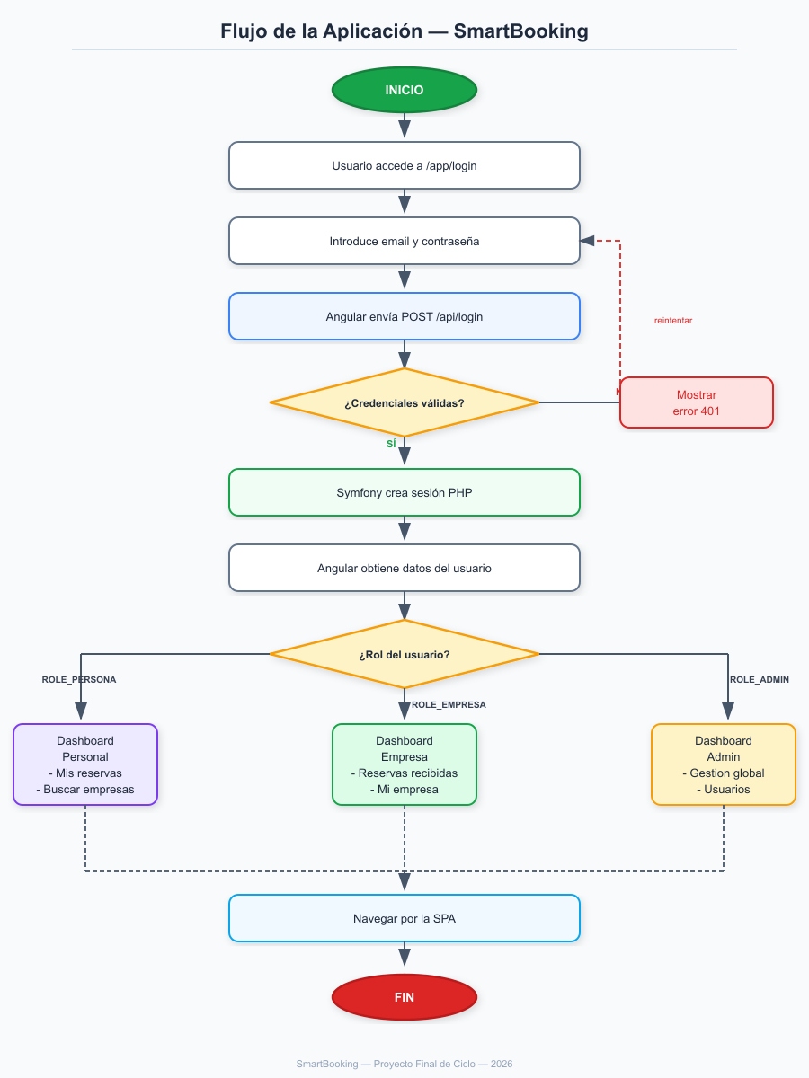

3.3.2. Diagrama Entidad Relacion

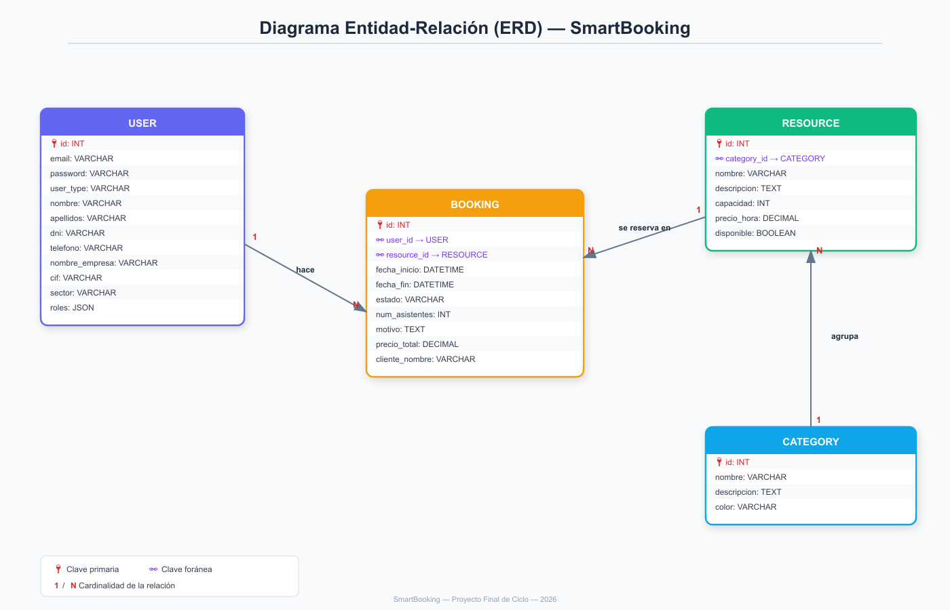
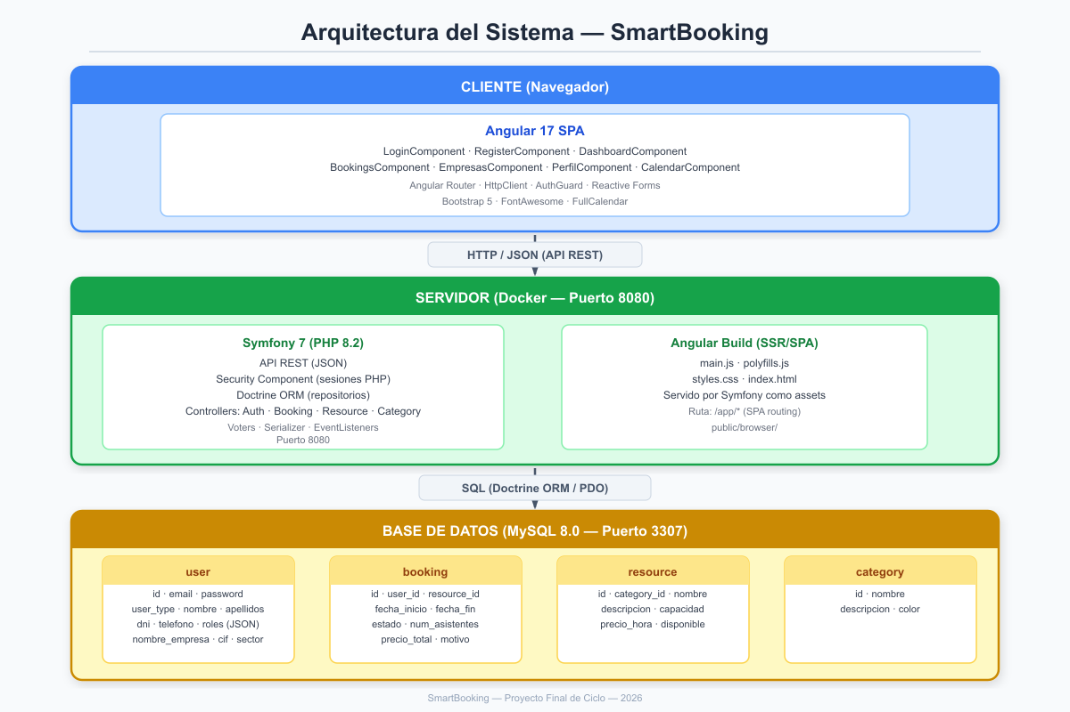

3.3.4. Mockups e Interfaz de Usuario
La interfaz sigue un diseño de sidebar fijo + área de contenido principal, coherente con aplicaciones de gestión modernas. Las principales vistas son:
- Página pública (Home /): landing page con gradiente oscuro, tarjetas de características y botones de acceso.
- Login y Registro: formulario centrado con fondo degradado e indicador de fortaleza de contraseña.
- Dashboard: KPIs en tarjetas (reservas pendientes, confirmadas, canceladas y recursos activos), acciones rápidas y tabla de últimas reservas.
- Reservas: tabla con filtros, badges de estado coloreados y acciones por fila (ver, editar, cancelar, eliminar).
- Recursos: vista de tarjetas (grid) con imagen de color por categoría, datos de capacidad y precio.

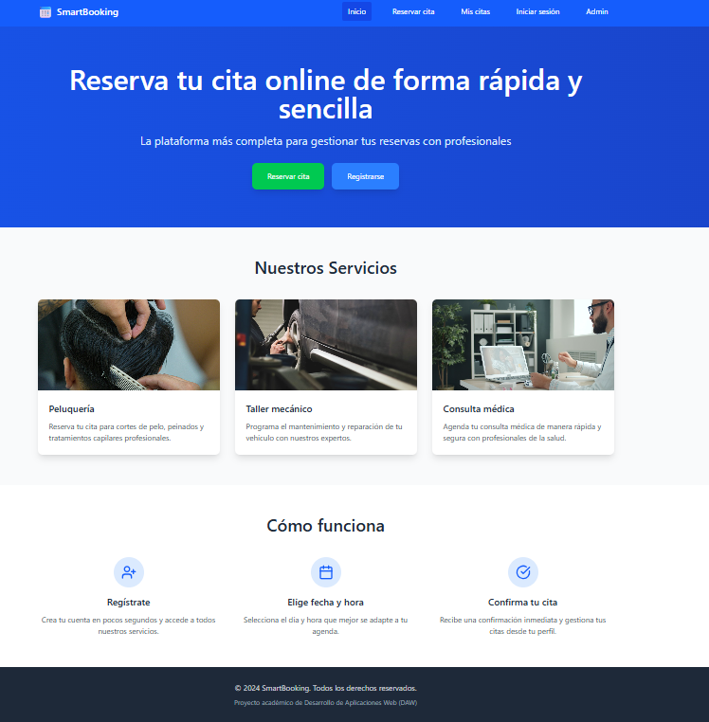
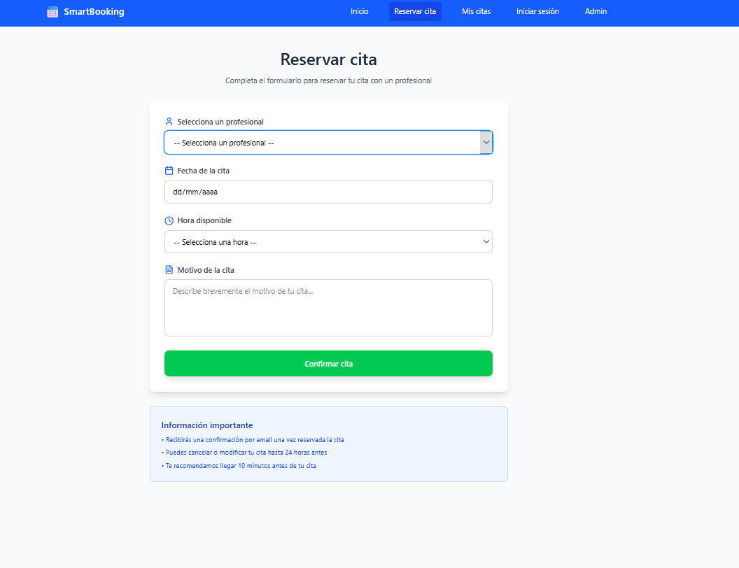
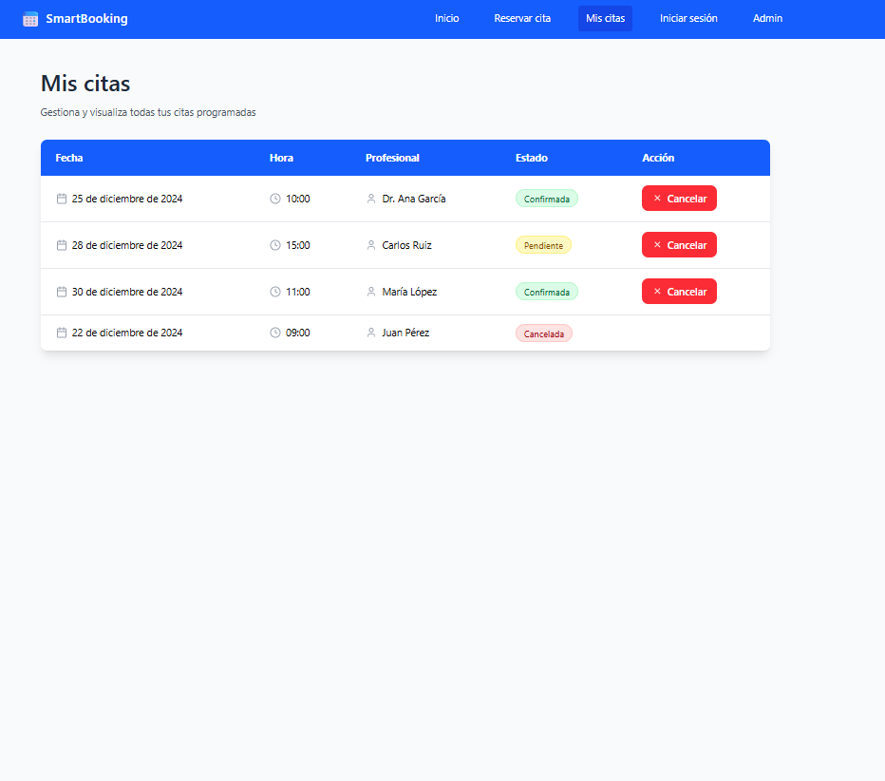
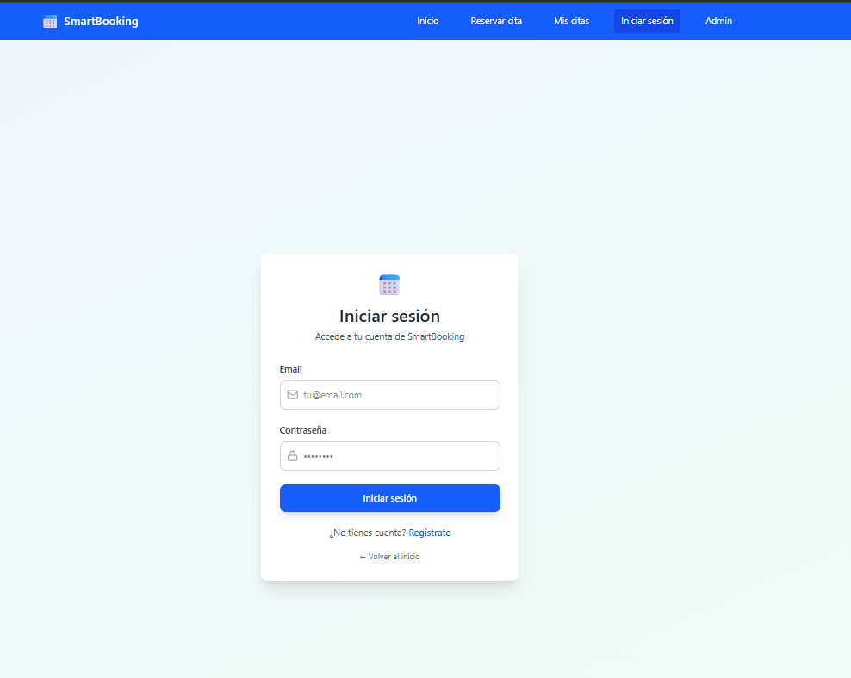
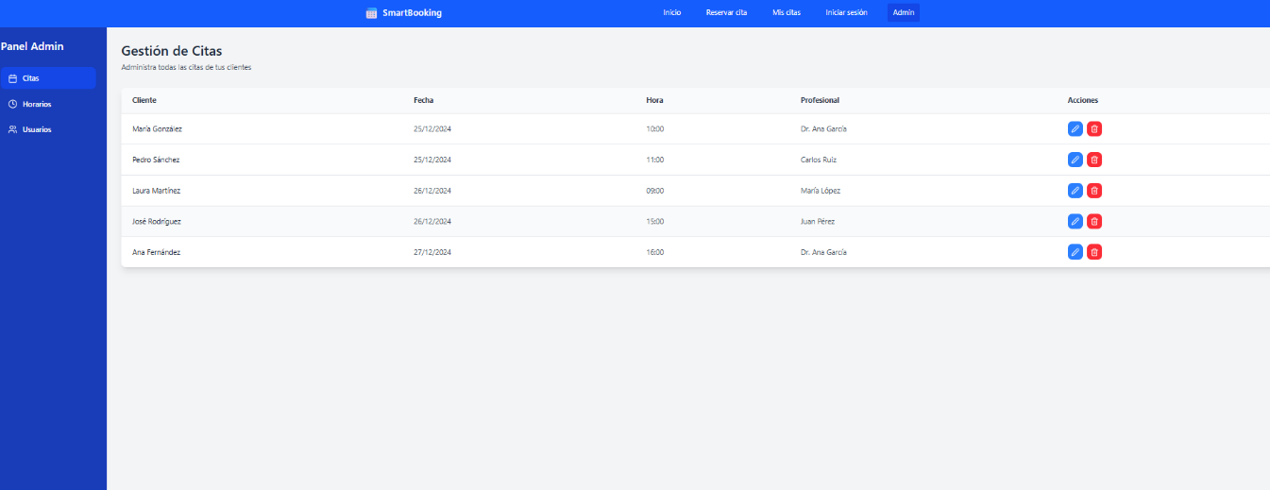
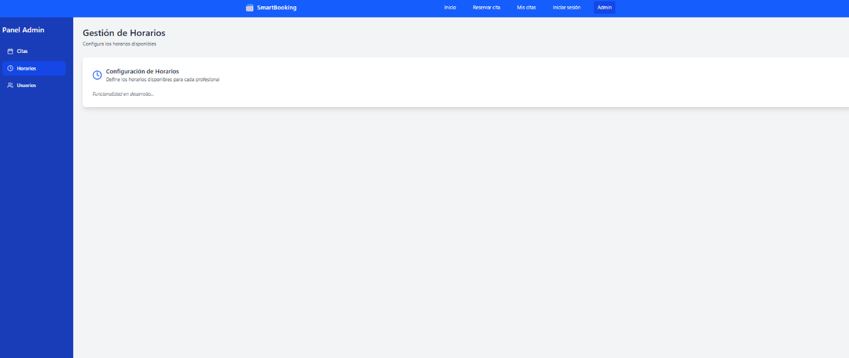
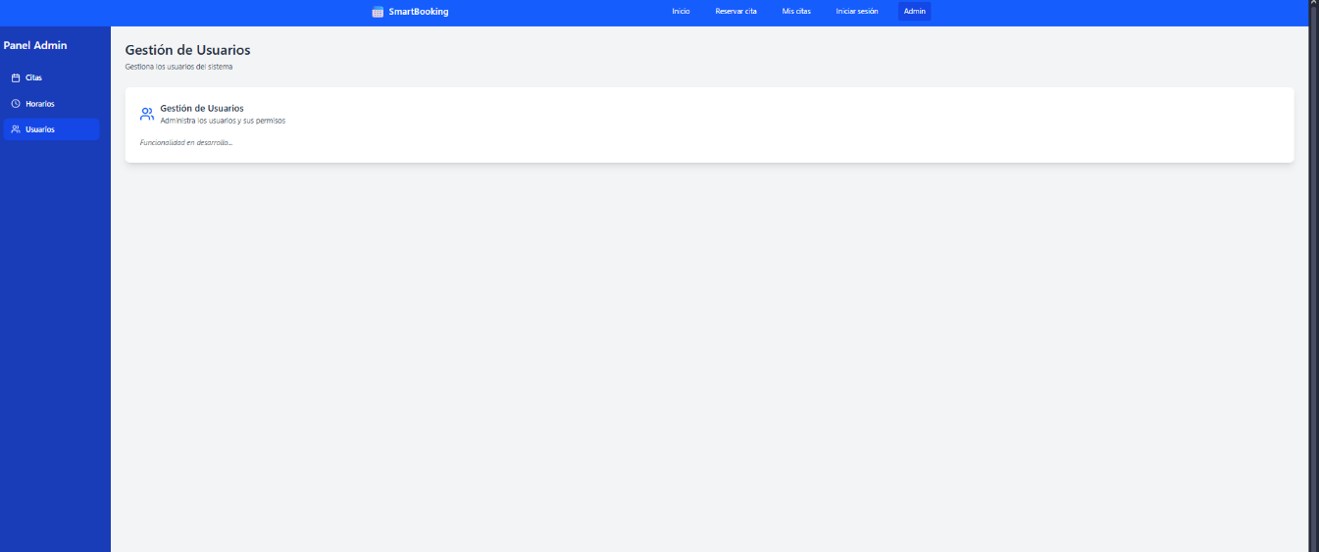

3.4. Problemas y Dificultades Encontradas

Problema 1: Error autoload_runtime.php al iniciar el servidor
Síntoma: Al acceder a la aplicación, PHP mostraba el error Failed to open stream: No such file or directory para vendor/autoload_runtime.php.
Causa: El error superficial ocultaba el problema real: una opción de configuración collect_serializer_trace en config/packages/web_profiler.yaml que no existe en Symfony 7 (renombrada a collect_serializer_data).
Solución: Se actualizó el archivo de configuración con la denominación correcta de la opción y se limpió la caché de Symfony.

Problema 2: Página principal redirigía al login
Síntoma: Al acceder a /, el sistema redirigía automáticamente a /login.
Causa: Doble restricción — la regla access_control en security.yaml requería ROLE_USER para cualquier ruta (^/) y el DashboardController tenía #[IsGranted('ROLE_USER')] a nivel de clase.
Solución: Se añadió una regla específica { path: ^/$, roles: PUBLIC_ACCESS } antes de la regla general y se eliminó la anotación de clase del controlador, añadiendo #[IsGranted] únicamente al método del dashboard.

Problema 3: Registro de usuarios fallaba silenciosamente
Síntoma: El formulario de registro se volvía a renderizar sin mostrar ningún error.
Causas: El archivo .env contenía entradas duplicadas (APP_SECRET vacío que sobrescribía el valor correcto); la configuración CSRF utilizaba tokens stateless basados en la cabecera Origin, que pueden fallar en entornos Docker; los errores globales del formulario no se mostraban en la plantilla.
Solución: Se limpió el archivo .env, se simplificó la configuración CSRF a sesión estándar, se añadió el bloque de errores globales en la plantilla de registro y se configuró el tema Bootstrap 5 para formularios Symfony.

Problema 4: Ruta /resource/new devolvía 404
Síntoma: Al intentar crear un nuevo recurso, el servidor devolvía un error 404.
Causa: Conflicto de rutas en ResourceController. La ruta /{id} estaba declarada antes que /new. Symfony evalúa las rutas en orden de declaración, por lo que intentaba buscar un recurso con id = "new" en la base de datos.
Solución: Se reordenaron los métodos del controlador para que /new quede declarada antes que /{id}.

Problema 5: Integración Angular sin API REST
Dificultad de diseño: Integrar Angular 17 en una aplicación Symfony tradicional sin duplicar la lógica de negocio en una API REST supuso un reto arquitectónico. El enfoque habitual (Angular SPA + API REST) resultaba excesivamente complejo para los requisitos del proyecto.
Solución: Se optó por Angular Elements (Web Components estándar), compilando Angular como un bundle JavaScript que registra custom HTML elements. Estos elementos se insertan directamente en las plantillas Twig y reciben datos a través de atributos HTML, eliminando la necesidad de una API, manteniendo el SEO y permitiendo un fallback HTML funcional sin JavaScript.

3.5. Resultados Obtenidos
Al concluir el desarrollo, la aplicación SmartBooking cumple todos los objetivos funcionales y técnicos planteados. Los resultados obtenidos son:
- Se han implementado 21 endpoints REST distribuidos en 5 controladores API, cubriendo la autenticación, gestión de reservas, recursos y categorías.
- La SPA Angular cuenta con 12 componentes, 5 servicios y 8 rutas gestionadas por Angular Router.
- El sistema gestiona 3 roles de usuario (ROLE_PERSONA, ROLE_EMPRESA, ROLE_ADMIN) con dashboards diferenciados por nivel de acceso.
- Se implementó detección de conflictos de reserva mediante consulta DQL que verifica el solapamiento de fechas en tiempo real.
- El despliegue se realiza mediante Docker Compose con 4 contenedores (PHP/Apache, MySQL, phpMyAdmin, Node).
- La integración continua se automatizó con GitHub Actions (2 workflows: CI y Deploy Info).
- Registro e inicio de sesión seguros con hash bcrypt y protección CSRF.
- Panel de control con estadísticas en tiempo real (reservas pendientes, confirmadas, canceladas y recursos activos).
- Cálculo automático de precio total según duración y tarifa del recurso.
- Catálogo de recursos con filtros dinámicos por nombre, categoría y capacidad.
- Interfaz adaptable a móvil, tablet y escritorio mediante Bootstrap 5.

4. Conclusiones

4.1. Conclusiones técnicas
El desarrollo de SmartBooking ha permitido aplicar de forma integrada los conocimientos adquiridos a lo largo del ciclo formativo. La elección de Symfony como framework backend ha resultado adecuada: su sistema de componentes desacoplados, la convención sobre configuración y la madurez de Doctrine ORM han reducido significativamente el tiempo de desarrollo de las funcionalidades de negocio.
La decisión de integrar Angular como Angular Elements en lugar de una SPA tradicional constituyó uno de los aprendizajes más valiosos del proyecto: demuestra que no siempre la solución más compleja es la más adecuada. Adaptar la tecnología al problema —y no al revés— produjo una arquite ctura más sencilla, mantenible y funcional.

5. Líneas Futuras de Trabajo
El proyecto sienta unas bases sólidas sobre las que se pueden construir múltiples mejoras en el futuro:
- API REST con API Platform: exposición de los datos como API para permitir el consumo desde aplicaciones móviles nativas (iOS/Android) o integraciones con terceros.
- Notificaciones por correo electrónico: confirmaciones de reserva, recordatorios y notificaciones de cancelación
- Flujo de aprobación de reservas: implementación de un proceso de aprobación donde las reservas permanezcan en estado "pendiente" hasta confirmación.

6. Bibliografía
Angular Angular v17 Documentation : https://docs.angular.lat
Bootstrap Documentation : https://getbootstrap.com
FullCalendar : https://fullcalendar.io
Symfony : https://symfony.com
ANEXOS

Anexo A — Endpoints de la API REST
La Tabla A.1 recoge los endpoints REST implementados en SmartBooking, con indicación del método HTTP, la ruta, la descripción funcional y el nivel de acceso requerido.
Método | Ruta | Descripción | Acceso
POST | /api/login | Autenticación de usuario | Público
POST | /api/register | Registro de usuario | Público
GET | /api/me | Datos del usuario autenticado | ROLE_USER
GET | /api/dashboard | Estadísticas por rol | ROLE_USER
GET | /api/bookings | Listado de reservas | ROLE_USER
POST | /api/bookings | Crear reserva | ROLE_USER
PUT | /api/bookings/{id} | Editar reserva | ROLE_USER
DELETE | /api/bookings/{id} | Eliminar reserva | ROLE_USER
POST | /api/bookings/{id}/confirmar | Confirmar reserva | ROLE_ADMIN
GET | /api/resources | Listado de recursos | ROLE_USER
GET | /api/categories | Listado de categorías | ROLE_USER
Tabla A.1. Endpoints de la API REST de SmartBooking. Elaboración propia.

Anexo B — Instrucciones de Despliegue Local
Para desplegar SmartBooking en un entorno local, se deben seguir los pasos indicados a continuación. Requisito previo: tener Docker Desktop instalado y en ejecución.
1. Clonar el repositorio:
git clone https://github.com/daniiaguado/SmartBooking_DAWW.git
2. Acceder al directorio del proyecto:
cd SmartBooking_DAWW
3. Arrancar los contenedores Docker:
docker compose up -d
4. Instalar dependencias PHP:
docker exec smartbooking_php composer install
5. Crear el esquema de base de datos:
docker exec smartbooking_php php bin/console doctrine:schema:update --force
6. Instalar dependencias Angular y compilar:
cd angular && npm install && npm run build
7. Acceder a la aplicación en el navegador:
http://localhost:8080/app/login
Usuarios de prueba disponibles tras la inicialización:
- Usuario tipo persona: persona@test.com / password123
- Usuario tipo empresa: empresa@test.com / password123

Anexo C — Estructura de Directorios del Proyecto
El árbol de directorios simplificado del proyecto SmartBooking_DAWW es el siguiente:
SmartBooking_DAWW/
├── symfony/ # Backend Symfony 7
│ ├── src/
│ │ ├── Controller/ # Controladores MVC y API
│ │ ├── Entity/ # Entidades Doctrine
│ │ ├── Repository/ # Repositorios de datos
│ │ └── Form/ # Tipos de formulario
│ ├── templates/ # Plantillas Twig
│ └── public/ # Assets públicos y build Angular
├── angular/ # Frontend Angular 17
│ └── src/app/
│ ├── components/ # Componentes reutilizables
│ ├── pages/ # Páginas de la SPA
│ ├── services/ # Servicios HTTP
│ └── guards/ # Guards de rutas
├── docker/ # Configuración Docker
├── diagramas/ # Diagramas PNG del proyecto
└── Dockerfile # Para despliegue en Render.com

